|  |  |  |  |
| --- | --- | --- | --- |
| DOCENTE | SANDRA GUARNIZO ([spguarnizo@educacionbogota.edu.co](mailto:spguarnizo@educacionbogota.edu.co))  YINETH ALBA ([yahernandez1@educacionbogota.edu.co](mailto:yahernandez1@educacionbogota.edu.co)) | | |
| ESTUDIANTE |  | | |
| CURSO | Jardín | FECHA ENTREGA | SEMANA 1 |

**Dimensión Cognitiva y Personal social**

Esta guía de trabajo le permitirá a su hijo aprender desde casa y a usted acompañarlo en ese proceso, sin alterar el tiempo de aprendizaje, ni los objetivos propuestos para el primer periodo académico, ya que se desarrollarán los temas que se tenían previstos para una semana. Estos temas los puede reforzar en todo momento ya que son acciones que se hacen siempre, recuerde reforzar lo que se ha visto en clases anteriores, teniendo como base los cuadernos. Cabe resaltar que es muy importante que se trabajen las normas de convivencia y responsabilidad en este tiempo de trabajo en casa.

**Reconocer formas: ABIERTO Y CERRADO**

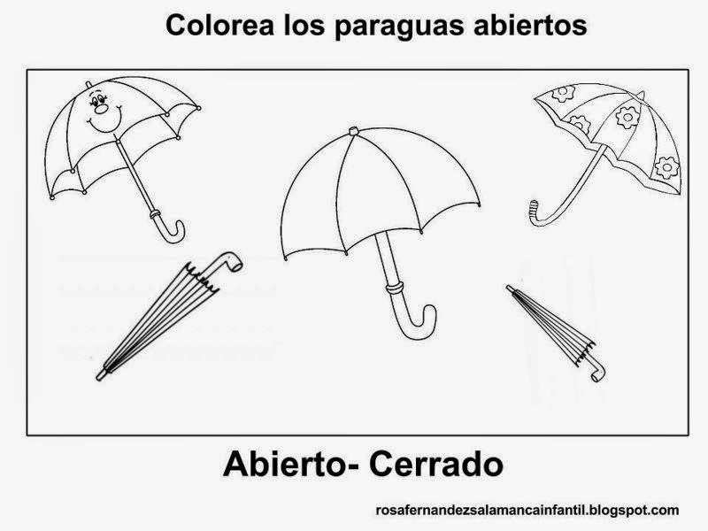

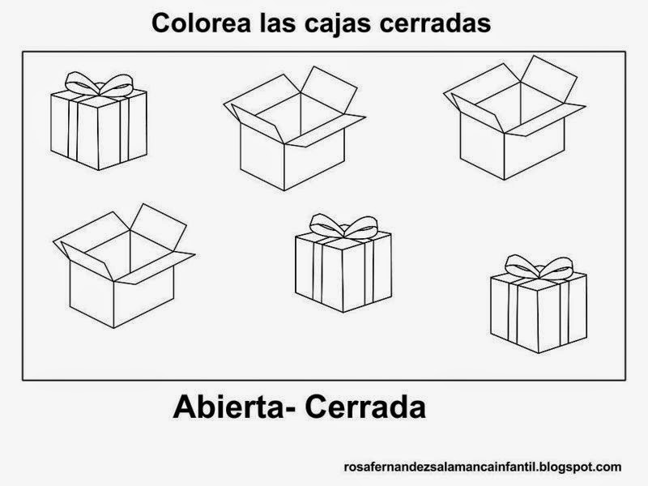

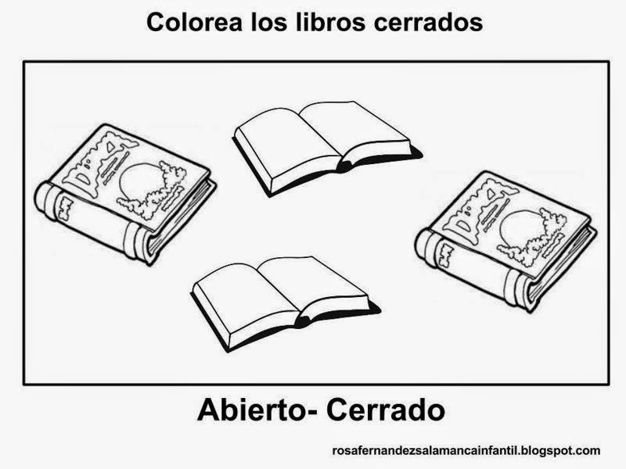

**GRUESO Y DELGADO**

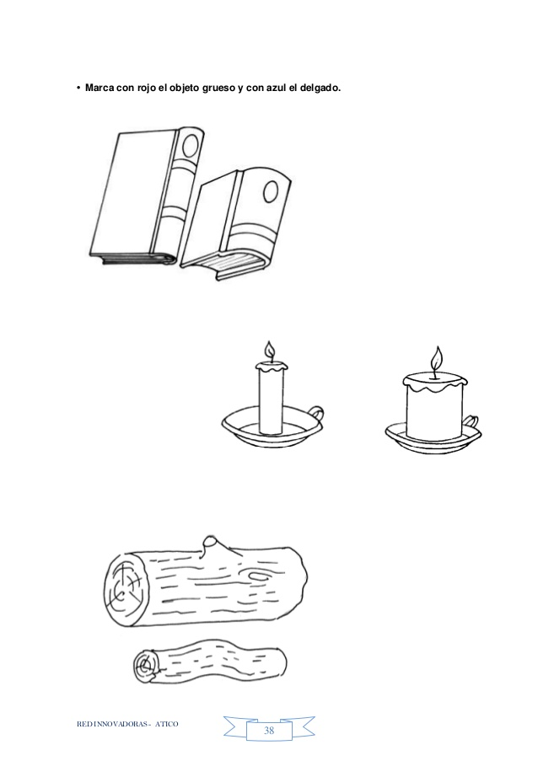

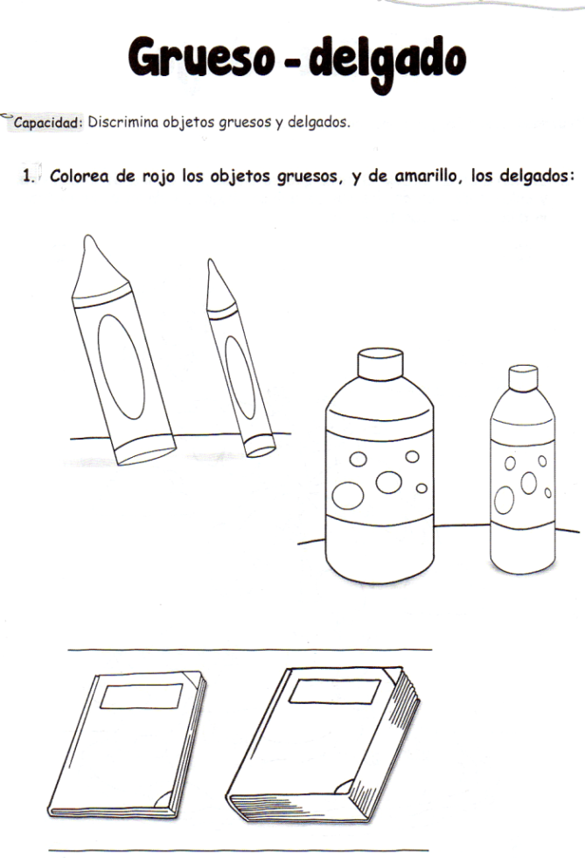

Reconocer la figura geométrica del cuadrado:

Dibujar un cuadrado grande en una hoja, preguntar al niño que formas parecidas a esa figura geométrica ve a su alrededor y cuáles hay en el salón de clase (las que recuerde), luego preguntar en qué se parecen, el niñ@ llegará a la conclusión de que tienen la misma forma , explicar que tiene cuatro lados iguales.

Colorear la figura geométrica (hacer énfasis en el nombre, cuadrado),

Repisar los cuadrados y colorear uno AMARILLO, otro AZUL y otro ROJO

Realizar dibujos de objetos que tengan la figura aprendida,

En esta figura del cuerpo humano, dibuja:

1. ENCIMA de la CABEZA un sombrero
2. En la MANO IZQUIERDA, un reloj
3. En la CINTURA un cordón AZUL
4. Un pantalón CORTO de color AMARILLO
5. En el PIE derecho un zapato de color ROJO

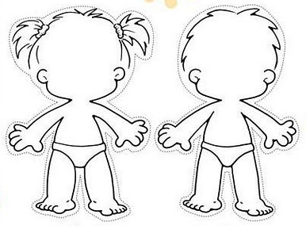

|  |  |  |  |
| --- | --- | --- | --- |
| DOCENTE | Yineth Alba ([yahernandez1@educacionbogota.edu.co](mailto:yahernandez1@educacionbogota.edu.co))  Sandra Guarnizo ([spguarnizo@educacionbogota.edu.co](mailto:spguarnizo@educacionbogota.edu.co)) | | |
| ESTUDIANTE |  | | |
| CURSO | JARDÍN | FECHA ENTREGA |  |

Describe con tus palabras lo que observas en la imagen y colorea a tu gusto.

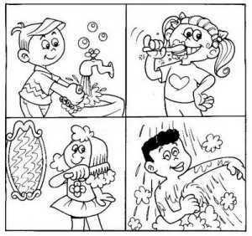

Visualizar en compañía de mis padres el siguiente enlace en youtube: <https://www.youtube.com/watch?v=qD1pnquN_DM>

En el encontrarás las diferentes rutinas diarias en el idioma inglés. The Daily routine

A continuación colorear las imágenes reforzando la pronunciación en inglés y en casa cuando se presente la situación concreta.

Recortar y pegar de lado derecho las rutinas que hagan falta.

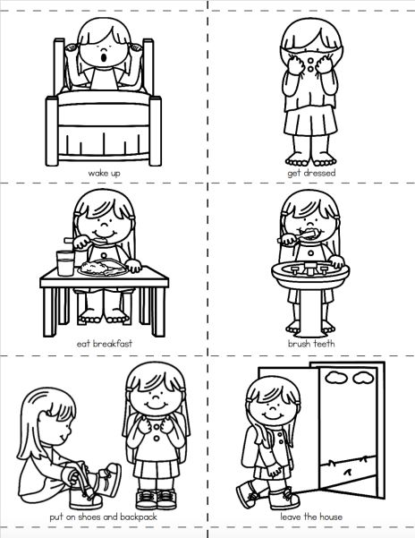

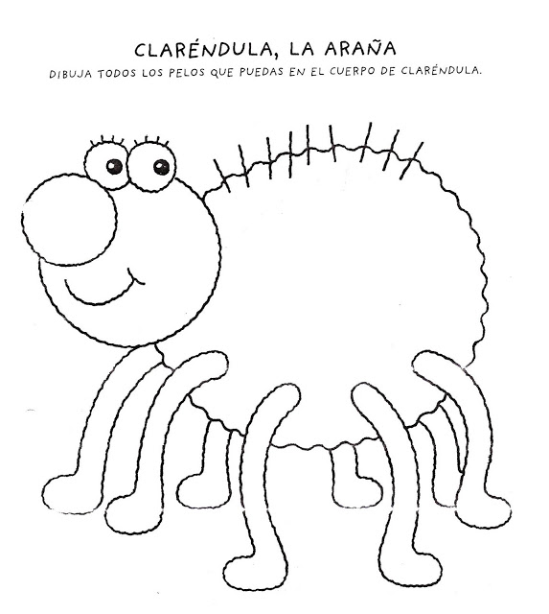

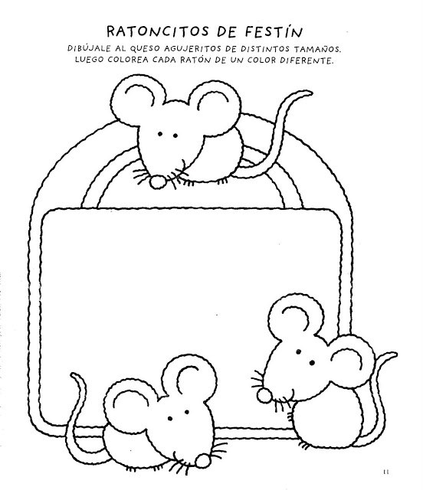

Colorea y con ayuda de tus padres, recorta las imágenes y arma cada una de las expresiones en éste espacio. Responde, ¿Cómo te sientes hoy?

